**Лабораторна робота**

**Розрахунок доз при медичній рентгенодіагностиці**

**Мета** – отримати навички розрахунку та визначення поглиненої, ефективної та еквівалентної дози при рентгенівському випромінення медичним приладом.

**Завдання** – порахувати всі дози, які може отримати пацієнт при рентгенографії черепа.

Таблиця 1 – Вихідні данні для розрахунку

|  |  |  |
| --- | --- | --- |
| **Експозиція, мА·с** | **Анодна напруга, кВ** | **Анодний струм, мА** |
| 4 | 3,75 | 0,72 |
| 6 | 4,5 | 1,08 |
| 10 | 10 | 1,8 |
| 15 | 11,5 | 2,7 |
| 25 | 18,75 | 4,5 |
| 40 | 30 | 7,3 |
| 60 | 45 | 10,8 |
| 100 | 75 | 18 |

Матеріали дзеркала аноду – вольфрам, молібден, золото.

**Хід роботи:**

1. Розрахуйте потік випромінювання

де k – коефіцієнт пропорційності (для рентгенівського випромінення = 1); I – сила струму в трубці; U – напруга між анодом і катодом; Z – порядковий номер елемента, з якого виготовлено дзеркало аноду.

1. Розрахуйте експозиційну дозу рентгенівського випромінювання.

Доза у рентгенах розраховується зі співвідношення 1Кл/кг=3880 Р.

Експозиційна доза ) у Кл/кг характеризує ступінь іонізації камери рентгенівської трубки і напряму залежить від часу експозиції . Визначається за формулою

.

Розрахунок часу експозиції при роботі з іонізуючими випромінюваннями проводять за формулами:

– рентгенівського випромінювання

- для гама-випромінювання

де tн – час просвічування – 5, 10, 15 с; I – номінальний струм у рентгенівській трубці (табл.), мА; Q – активність джерела γ-випромінювання, мКі.

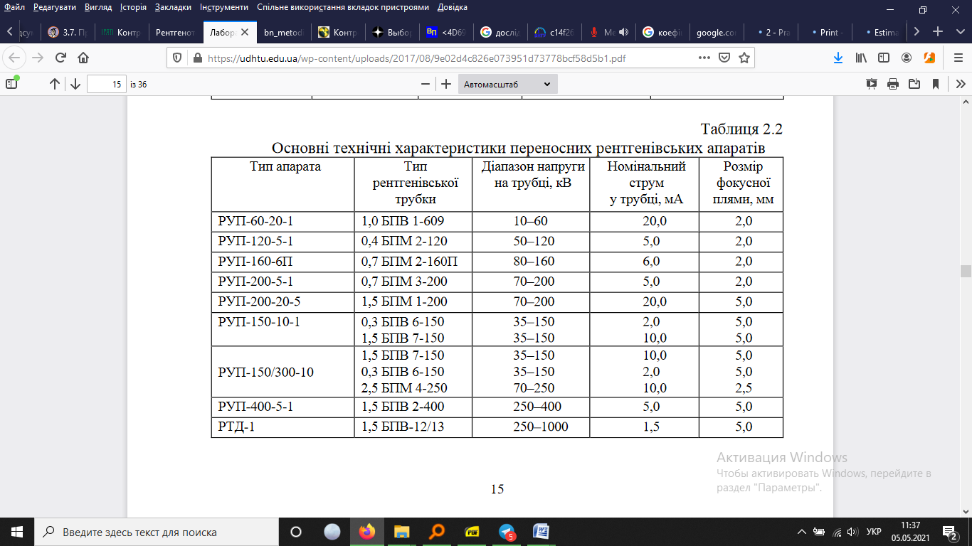

Значення kF розраховують за формулою

де f – мінімальна відстань від джерела випромінювання 5, 10, 15 см;

F – фокусна відстань 50 см.

1. Розрахуйте дози випромінювання.

**Доза випромінювання** розраховується по формулі:

де U, I - напруга і сила струму в рентгенівській трубці

k - коефіцієнт пропорційності (k=10-9 В -1 )

z - порядковий номер атома речовини анода (для вольфрама z=74)

µ - масовий коефіцієнт послаблення (для кісток черепа 34,8)

Для діагностичних цілей застосовується випромінювання λ = (1...2)10 -11 м, для якого масовий коефіцієнт ослаблення визначається по формулі:

k - коефіцієнт пропорційності; Z - заряд ядра речовини поглинача.

**Поглинена доза (Dп)** виявляють як добуток виміряного значення експозиційної дози (Dе) на деякий коефіцієнт (f), величина якого залежить від властивостей опромінюваної речовини, а також від енергії фотонів:

Dп = f Dе .

Якщо поглинену дозу виражати в радах, а експозиційну – в рентгенах, то значення коефіцієнта f для води та м'яких тканин організму вважають рівним одиниці (f = 1); для кісткової тканини значення коефіцієнта (f) зменшується від 4,5 до 1 зі зростанням енергії фотонів.

**Еквівалентна доза (Н)** прямо пропорційна дозі випромінювання:

H = kDп ,

де k – коефіцієнт якості випромінювання = 1.

У СІ еквівалентна доза вимірюється в зівертах (Зв), в позасистемній одиниці – бер.

1 Зв = 100 бер.

**Ефективна доза (Е)** — сума добутків еквівалентних доз Н в окремих органах і тканинах на відповідні тканинні зважувальні фактори Wт (табл. ).

Е = Н · Wт

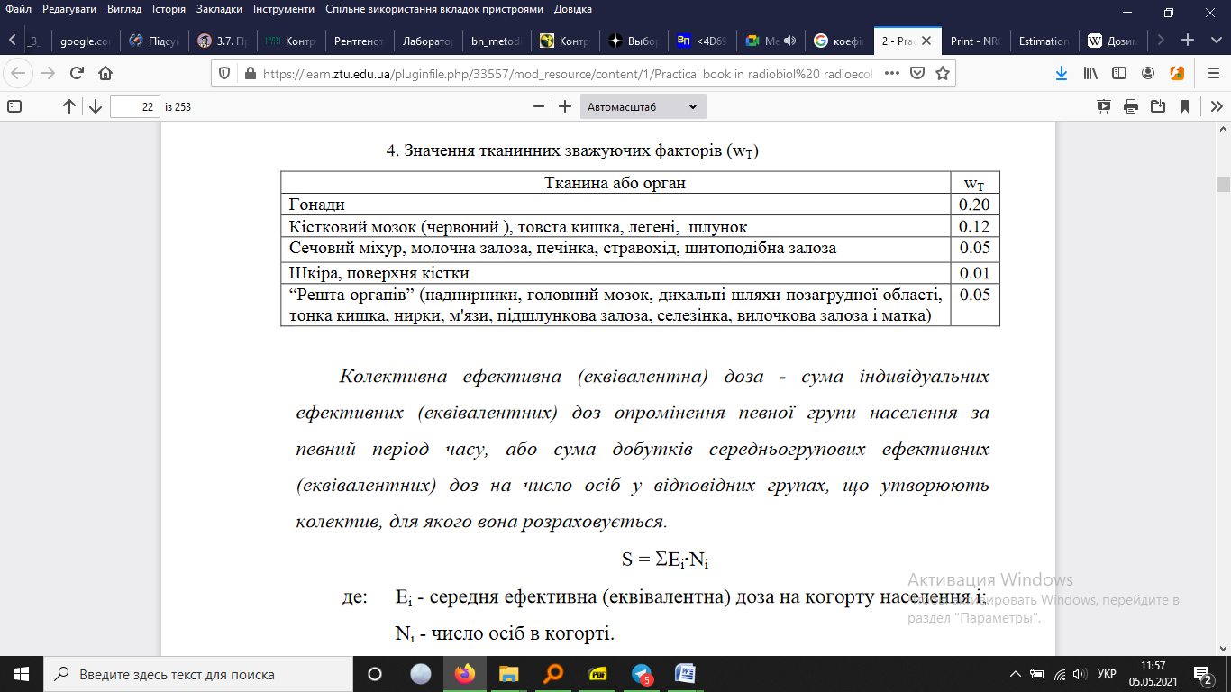

**Контрольні питання:**

1. Що таке дозиметрія?
2. Які основні види доз опромінення використовуються у медичній радіології?
3. Що таке поглинена доза, ефективна доза та еквівалентна доза?
4. Якою є одиниця вимірювання поглиненої дози?
5. У чому вимірюється ефективна доза і що вона враховує?
6. Що таке рентгенодіагностика та які методи входять до її складу?
7. Як співвідносяться поглинена доза і доза, що отримує пацієнт?
8. Які чинники впливають на величину дози при рентгенівському дослідженні?
9. Як можна зменшити дозу опромінення під час рентгенодіагностики?
10. Які міжнародні норми дозових навантажень на пацієнта при рентгенодіагностиці?